***Ақмола облысы***

***Астрахан ауданы***

***МКҚК «Алтын дән» балабақшасы***

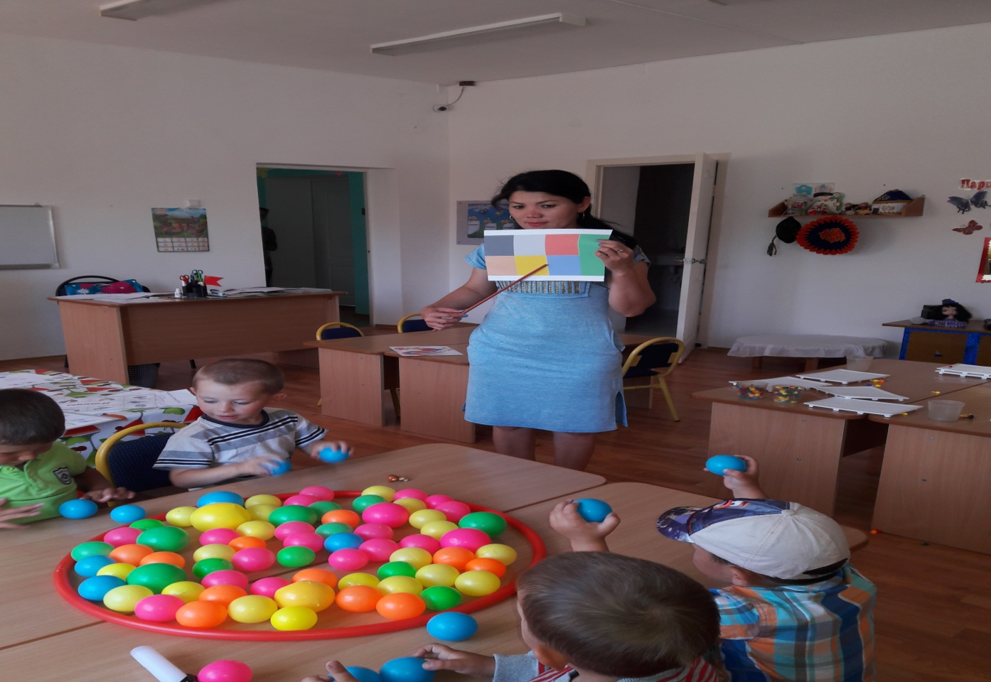***Іске асу ойыны***

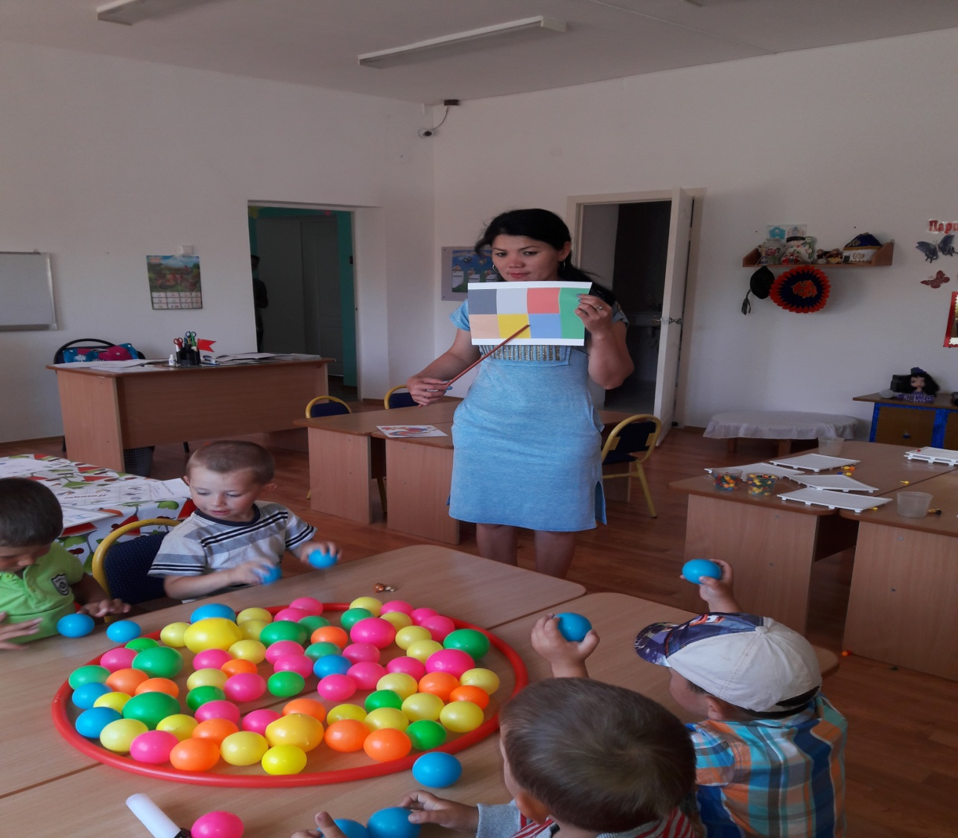

***Балалардың қиялын дамыту және қызығушылығын арттыру***

*Дайындаған: Серикмуратова Ж.А.*

*2017ж*

Іске асу ойыны

Балалардың қиялын дамытып, қызығушылығын арттыру.

**Мақсаты:**

Ойын – балалардың негізгі іс-әрекетінің бір түрі. Ойын арқылы бала өмірден көптеген мәліметтер алады, өзінің психологиялық ерекшеліктерін қалыптастырады, яғни ойын арқылы балалардың тілі дамиды.

Бала зейіні қажет ететін, әдейілеп ұйымдастырылған ойындар оның ақылын, дүниетанымын кеңейтеді, мінез-құлқын, ерік-жігерін қалыптастырады.

Ойын арқылы бала түрлі логикалық жаттығуларды орындайдыАрнайы ойын ұйымдастырылған оқу іс-әрекетінің мазмұнына қарай таным-дық, дамытушы ойындарды, тапсырмаларды қолдану, балаларды заттарды бір-бірімен салыстыруға, оларды қасиетіне қарай ажыратуға және оны танып білуге үйретеді.

Ойыншықтарды пайдалана білуге үйренеді

Үстел үсті ойындарды ұйымдастыру.

Мысалы: **“Суретті құрастыр”, “Қандай затқа ұқсайды”, “Қандай түс”,**

**“Кім тез жинайды”, “Әдемі гүл”, “Бейнені құрастыр”** т.б.

Ойын ұйымдастыруда балаларға жетекші бола отырып, ойнай білуге, ойын ережесін сақтауға, әрі оларды ойната отырып ойлануға бағыттайды, заттың атын немесе қасиетін есінде сақтап қалуға жол ашады, ойынға қызықтыра отырып зейінін, қиялын дамытады

Мектеп жасына дейінгі баланы дамытатын, өсіретін, әрі тәрбиелейтін де негізгі іс-әрекет – ойын. Ойын арқылы бала қоршаған ортамен, адаммен, олар-дың еңбегімен, қарым-қатынасымен танысады. Ойын арқылы олардың ой-өрісі дамиды. Ойын үстінде балалар әртүрлі рөльде жолдастарымен қарым-қатынас жасауға, ойын үстінде ойлана отырып жауап беруге, қиялдауға, елестетуге қабілеттері қалыптасады. Сөздік ойындары балалардың ойлау, есте сақтау қабілетін дамытады.